Server and client after connect:

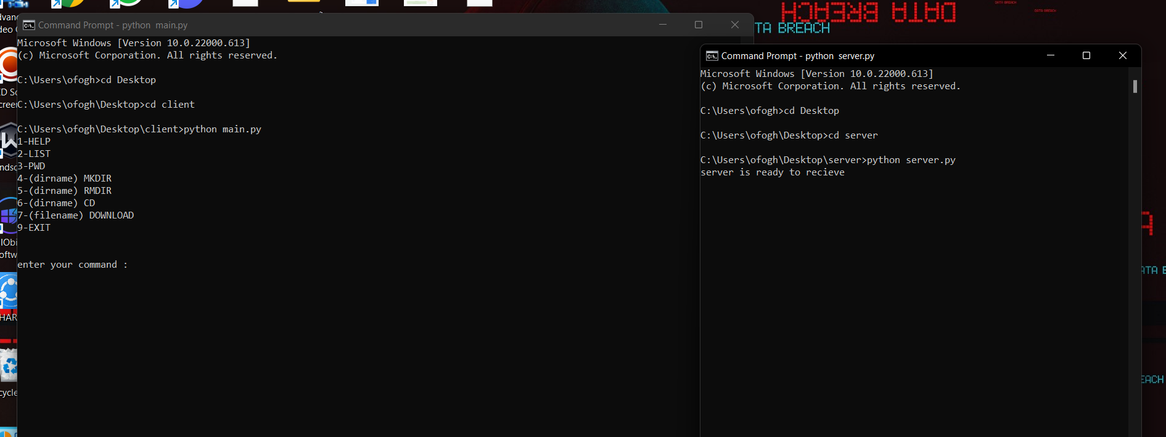

Help:

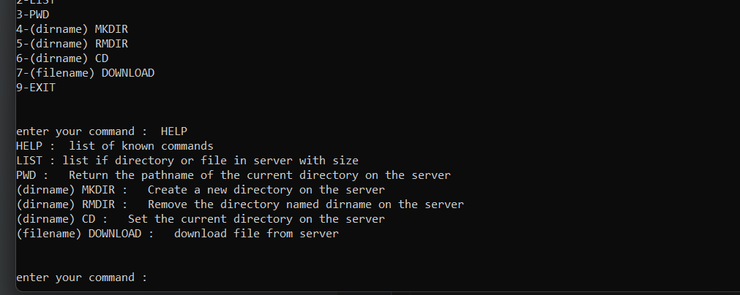

Pwd:

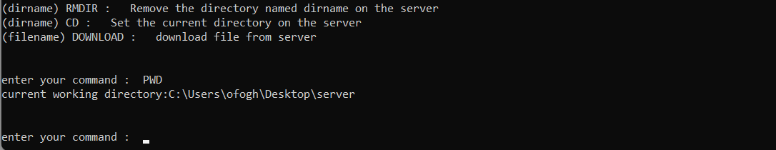

List:

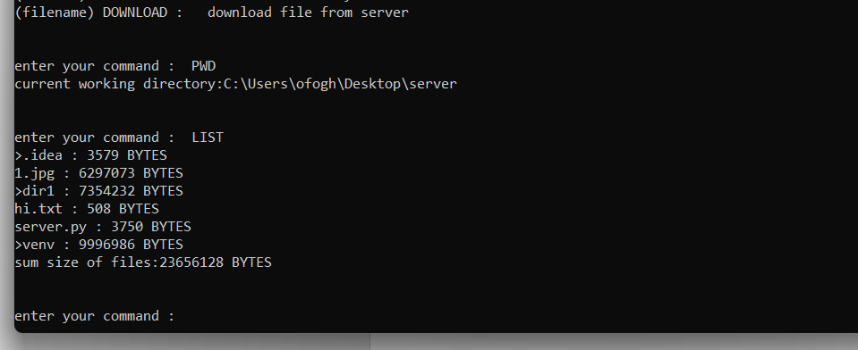

Mkdir:

Before:

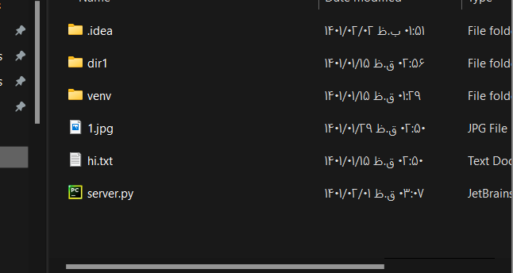

After:

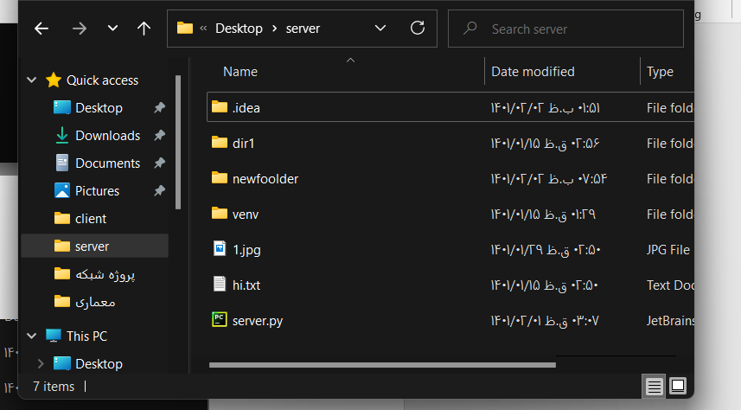

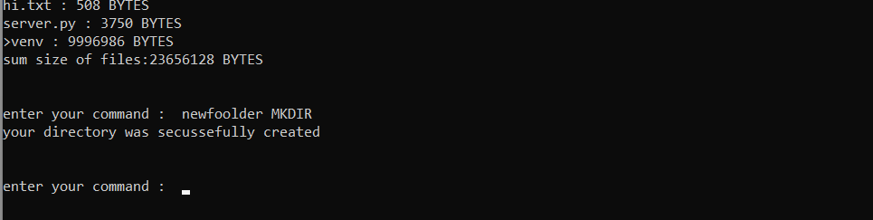

Rmdir:

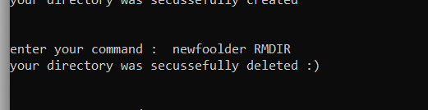

PWD:

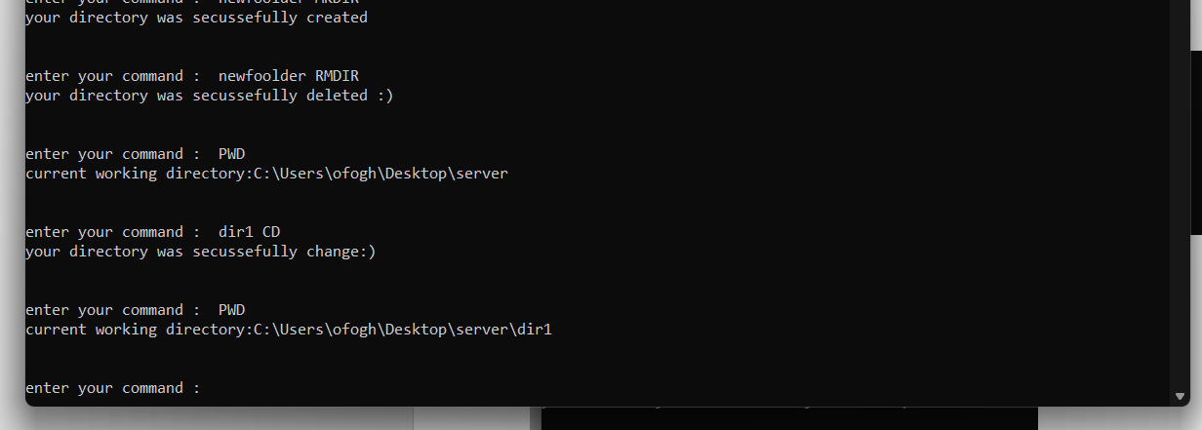

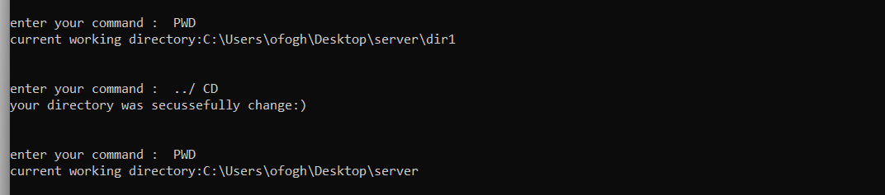

ONE OF BAD REQUEST:

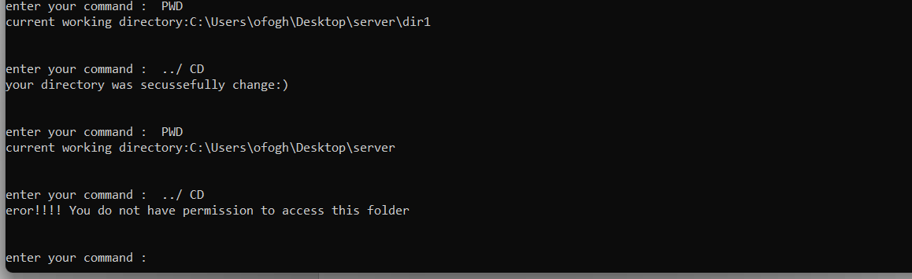

DWLD:

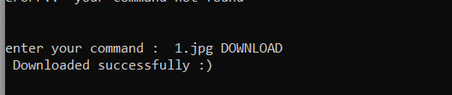

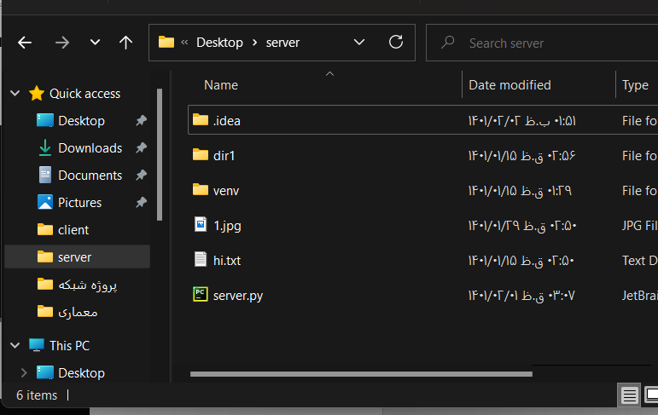

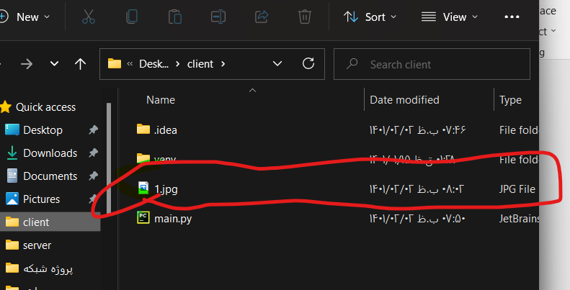

بد ریکویست ها چه در دستورات ناشناخته و چه در دسترسی به فایل های غیر قابل مجاز هندل شد و دیگر مشکلی نیست

نام حمله دسترسی به فایل های غیر مجاز هم RFI REMOTE FILE INCLUSIONمیباشد

جواب سوال همین این است که ممکنه کلاینت پشت فایروال باشه در نتیجه ممکنه تعدادی از پورت های درخواست های خارجی را بلاک کرده و اجازه ی دسترسی ندهند فایر وال دقیقا کارش اینگونه است و جلوی یکسری درخواست های خارجی را میبندد

و درخواست های خارجی را دراپ می کند به پورت مورد نظرمان پشت فایروال